Trường ĐH Công Nghệ Sài gòn

**KHOA CÔNG NGHỆ THÔNG TIN**

ĐỒ ÁN PHÂN TÍCH THIẾT KẾ

HỆ THỐNG THÔNG TIN

*Đề tài:*

Xây dựng ứng dụng phần mềm …

TPHCM – Năm 2024

Trường ĐH Công Nghệ Sàigòn

**KHOA CÔNG NGHỆ THÔNG TIN**

ĐỒ ÁN PHÂN TÍCH THIẾT KẾ

HỆ THỐNG THÔNG TIN

*Đề tài:*

Xây dựng ứng dụng phần mềm…

Người hướng dẫn: ThS.

Sinh viên thực hiện:

1.

2.

TPHCM – Năm 2024

Mục lục

Chương 1. Giới thiệu 6

1.1 Mục tiêu 6

1.2 Phạm vi thực hiện 6

Chương 2. Yêu cầu của hệ thống 7

2.1 Yêu cầu chức năng 7

2.2 Yêu cầu phi chức năng 8

Chương 3. Các hệ thống tương tự 9

3.1 Hệ thống H1 9

3.2 Hệ thống H2 9

Chương 4. Giải pháp đề xuất 10

4.1 Kiến trúc tổng thể 10

4.2 Giải pháp công nghệ 12

4.3 Sơ đồ chức năng 12

4.4 Sơ đồ use-case tổng quát 12

Chương 5. Thành phần dữ liệu 13

5.1 Phân tích dữ liệu ở mức quan niệm 13

5.2 Thiết kế dữ liệu 14

Chương 6. Thiết kế cho chức năng 1 16

6.1 Sơ đồ chức năng 1 16

6.2 Sơ đồ use-case chức năng 1 16

6.3 Sơ đồ dữ liệu của chức năng 1 18

6.4 Sơ đồ tuần tự của chức năng 1 18

6.5 Sơ đồ trạng thái của chức năng 1 18

Chương 7. Thiết kế cho chức năng 2 19

7.1 Sơ đồ chức năng 2 19

7.2 Sơ đồ use-case của chức năng 2 19

7.3 Sơ đồ dữ liệu của chức năng 2 19

7.4 Sơ đồ tuần tự của chức năng 2 19

7.5 Sơ đồ trạng thái của chức năng 2 19

Chương 8. Thành phần giao diện 20

8.1 Các giao diện input 20

8.2 Các giao diện output 21

8.3 Tạo Menu 21

8.4 Tiện ích (User guide) 21

**TÀI LIỆU THAM KHẢO**

Danh sách các hình vẽ và bảng

Hình 4‑1. 13

Hình 5‑1. Use case của quy trình đặt hàng. 16

Hình 5‑2. Use case của Nhân viên quản lý. 17

Hình 7‑1. Sơ đồ quan niệm dữ liệu. 21

Bảng 5‑1. Mô tả use case. 18

# Giới thiệu

## Mục tiêu

*(Giới thiệu tổng quan về dự án, mô tả ngắn gọn về phần mềm hoặc hệ thống cần phát triển)*

## Phạm vi thực hiện

*(Xác định phạm vi của báo cáo và phần mềm*

*Báo cáo chỉ nêu các vấn đề về yêu cầu của phần mềm, các kịch bản của các chức năng, thiết kế dữ liệu, các sơ đồ phục vụ cho việc thiết kế phần mềm, thiết kế giao diện.*

*Báo cáo không mô tả các kế hoạch triển khai, kế hoạch kiểm thử, hướng páht triển tương lai.*

*Phần mềm bao gồm các chức năng xử lý các công việc gì thì nêu ra….)*

# Yêu cầu của hệ thống

## Yêu cầu về chức năng

*(Mô tả các chức năng cụ thể mà hệ thống phải có để đáp ứng nhu cầu của người dùng, những đối tượng sử dụng chức năng của hệ thống – có thể diễn ta bằng hình vẽ mô tả quy trình thực hiện mong muốn)*

## Yêu cầu phi chức năng

*(Các yêu cầu về hiệu năng, bảo mật, độ tin cậy, tính mở rộng, khả năng bảo trì, khả năng tương thích, v.v…)*

# Các hệ thống tương tự

## Hệ thống H1

### Giới thiệu chung về hệ thống đang chạy trong thực tế .

Nên có những hình ảnh minh họa các chức năng và mô tả cho các chức năng đó.

### Nhận xét, đánh giá

Ưu điểm:

Khuyết điểm:

## Hệ thống H2

# Giải pháp đề xuất

## Kiến trúc tổng thể

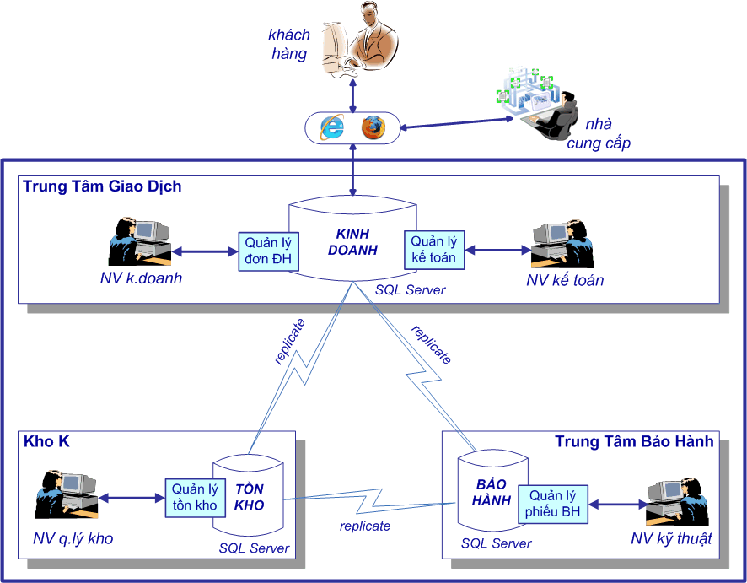

Hình ‑.

* các đối tượng tham gia khai thác
* các module cần có
* các CSDL

### Mô tả module M1

* Công dụng của module: *để giải quyết việc gì ?*
* Dữ liệu vào (input data): *là gì ?*
* Dữ liệu ra (output data): *là gì ?*
* User sử dụng module này: *những ai trong hệ thống sủ dụng module này ? (nhân viên/sinh viên/người quản lý/admin/…)*

### Mô tả module M2

## Giải pháp công nghệ

*(Hướng dẫn:*

* ***Công nghệ sử dụng****: Mô tả ngôn ngữ lập trình, framework, công nghệ phần mềm hoặc công cụ sử dụng trong quá trình phát triển.*
* ***Phần cứng yêu cầu****: Yêu cầu phần cứng nếu có (máy chủ, dung lượng bộ nhớ, v.v).*
* ***Phần mềm và môi trường****: Yêu cầu về môi trường phát triển, các công cụ hỗ trợ và môi trường triển khai.*
* *…)*

## Sơ đồ chức năng

*(Sơ đồ hình cây, không cần thiết chỉ ra đối tượng nào thực hiện chức năng gì)*

## Sơ đồ use-case tổng quát

*(Kịch bản tổng quát của phần mềm)*

# Thành phần dữ liệu

## Phân tích dữ liệu ở mức quan niệm

### Sơ đồ thực thể - mối liên kết (ERD)

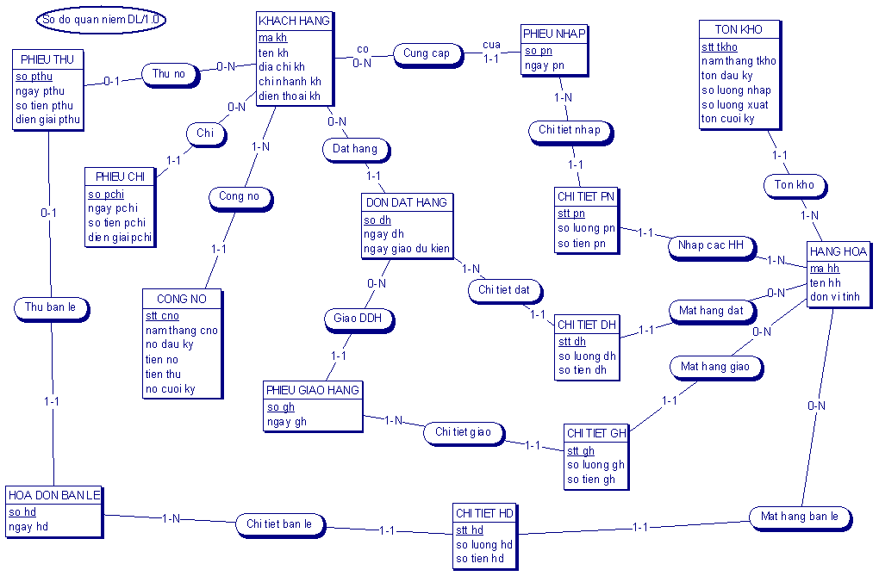

Hình ‑. Sơ đồ quan niệm dữ liệu.

### Mô tả các loại thực thể

* Loại thực thể KHACHHANG**[1]**

| **Mô tả:** Loại thực thể KHACHHANG gồm những khách hàng có giao dịch với công ty … | | | | | |
| --- | --- | --- | --- | --- | --- |
| **Thuộc tính** | **Kiểu** | **K** | **U** | **M** | **Diễn giải** |
| makh | Chuỗi(10) | x | x | x | mã khách hàng |
| tenkh | Chuỗi(30) |  |  | x | tên khách hàng |

* Loại thực thể …

### Mô tả các ràng buộc nghiệp vụ

1. Mô tả ràng buộc RBPT1 (có thể bằng ngôn ngữ tự nhiên)
2. Mô tả ràng buộc RBPT2
3. . . .

## Thiết kế dữ liệu

### Sơ đồ logic dữ liệu (mô hình quan hệ)

LƯỢC ĐỒ QUAN HỆ:

A(a1, a2, a3,….)

B(b1, b2,a1)

### Mô tả các bảng dữ liệu

* Bảng KHACHHANG

| **Mô tả:** Bảng KHACHHANG chứa danh mục những khách hàng có giao dịch với công ty … | | | | | |
| --- | --- | --- | --- | --- | --- |
| **Thuộc tính** | **Kiểu** | **K** | **U** | **M** | **Diễn giải** |
| makh | Char(10) | x | x | x | mã khách hàng |
| tenkh | Char(30) |  |  | x | tên khách hàng |

### Mô tả các ràng buộc dữ liệu

(*Bao gồm cả ràng buộc nghiệp vụ và ràng buộc kiểu dữ liệu, ràng buộc giá trị,..*)

1. Mô tả ràng buộc RBTK1 (có thể bằng ngôn ngữ tự nhiên)
2. Mô tả ràng buộc RBTK2
3. Thuộc tính “namsinh” trong bảng NhânVien phải có giá trị = năm hiện hành – namsinh >=18

# Thiết kế cho chức năng 1

## Sơ đồ chức năng 1

## Sơ đồ use-case chức năng 1

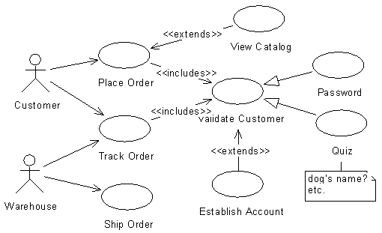

Hình ‑. Use case của quy trình Quản lý Thông tin Khách hàng

*(Ví dụ minh hoạ)*

|  |  |
| --- | --- |
| Tên Use case | Quản lý Thông Tin Khách Hàng |
| Actor | **Nhân** viên quản lý |
| Mô tả | Nhân viên quản lý xem thông tin các khách hàng trong nhà sách và thực hiện các chức năng: Thêm, Xóa, Sửa và Tra cứu khách hàng. |
| Pre-conditions |  |
| Post-conditions | Success:  Fail: |
| Luồng sự kiện chính | Actor chọn chức năng Quản lý Thông Tin Khách Hàng.  Hệ thống hiển thị màn hình Quản lý Thông Tin Khách Hàng.  Extend Use Case ThemKháchHàng  Extend Use Case SuaKhachHang  Extend Use Case XoaKhachHang  Extend Use Case TraCuuKhachHang. |
| Luồng sự kiện phụ | Actor nhấn nút Thoát  Hệ thống hủy màn hình Quản lý Thông Tin Khách Hàng. |
| <Extend Use Case> | **ThemKhachHang**  Actor nhập thông tin khách hàng  Kiểm tra thông tin không rỗng.  Actor nhấn nút thêm.  Cập nhật CSDL.  Hiển thị thông tin cập nhật.  Actor nhấn nút thoát.  Hủy màn hình cập nhật Quản lý thông tin khách hàng.  **Rẽ nhánh 1:**  2.1. Kiểm tra thông tin bị rỗng.  3.1. Lập lại bước 1 luồng sự kiện chính.  **Rẽ nhánh 2:**  4.1. Thông tin bị trùng.  5.1. Lập lại bước 1 luồng sự kiện chính.  **Rẽ nhánh 3:**  4.2. Kiểm tra thông tin khách hàng hợp lệ.  4.3. Cập nhật CSDL. |
| <Extend Use Case> | **. . .** |
| <Extend Use Case> | **. . .** |

Bảng ‑. Mô tả use case.

## Sơ đồ dữ liệu của chức năng 1

*Sinh viên có thể dùng tool LinQ để thiết kế*

## Sơ đồ tuần tự của chức năng 1

*Sinh viên có thể dùng tool LinQ để thiết kế*

## Sơ đồ trạng thái của chức năng 1

https://viblo.asia/p/phan-tich-thiet-ke-he-thong-thong-tin-su-dung-bieu-do-uml-phan-2-0bDM6wpAG2X4

# Thiết kế cho chức năng 2

## Sơ đồ chức năng 2

## Sơ đồ use-case của chức năng 2

*(Hình vẽ và bảng mô tả kịch bản)*

## Sơ đồ dữ liệu của chức năng 2

## Sơ đồ tuần tự của chức năng 2

## Sơ đồ trạng thái của chức năng 2

(*Tiếp tục trình bày các chức năng còn lại ở các chương tiếp theo* )

# Thành phần giao diện

## 8.1 Các giao diện input

### Màn hình nhập liệu F1

### Màn hình nhập liệu F2

## Các giao diện output

### Màn hình output R1

### Màn hình output R2

## Tạo Menu

## Tiện ích (User guide)

Tài liệu tham khảo

1. Tác giả 1, tác giả 2 (năm xuất bản). Tên sách/tài liệu, Nơi xuất bản.

1. **K**: key; **U**: unique; **M**: mandatory (not null)